**Лабораторная работа №1. Адаптивная верстка (4 часа)**

Медиазапрос состоит из ключевого слова, описывающего тип устройства (необязательный параметр) и выражения, проверяющего характеристики данного устройства.

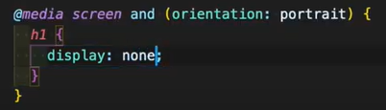

В данном медиазапросе на экранах с портретной ориентацией не будет отображаться заголовок первого уровня.

Чаще всего медиазапрос описывается в таблице стилей.

1. Сверстайте страницу так, чтобы размер шрифта был разным в зависимости от разрешения экрана. Критические точки – 480px и 800px.
2. Создайте новый html-документ. В нем должно быть 2 прямоугольника. Задайте цвет прямоугольников. Прямоугольники должны быть расположены в ряд (при помощи float). При уменьшении размера окна браузера прямоугольники должны уменьшаться, а при размере экрана <800px прямоугольники должны стать друг под другом.
3. Создайте новый html-документ вида (технологию flex не использовать):

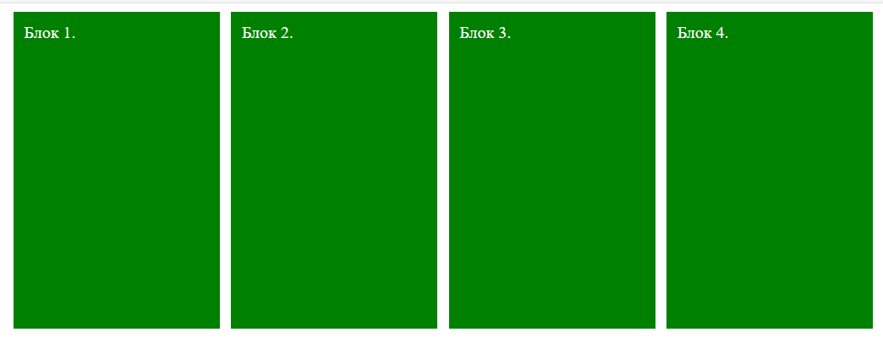

На экранах, ширина которых от 480px до 800px, блоки должны выстроиться следующим образом:

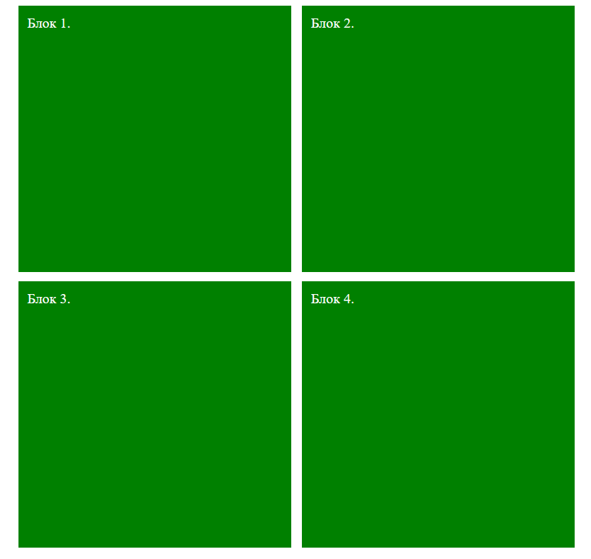

На экранах <480px:

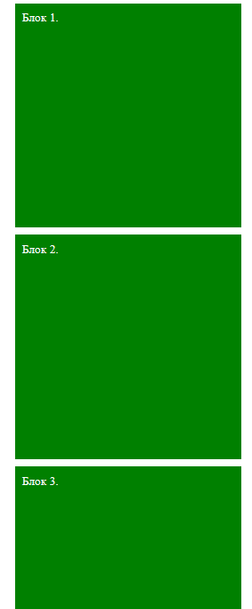

1. Разместите на странице заголовок и абзац с текстом. Необходимо сделать так, чтобы на экранах в портретном режиме с разрешением меньше 500px пропадал абзац.
2. Выполнить адаптивную верстку своего сайта.